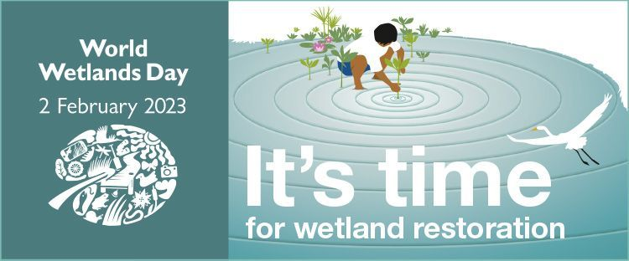
Световният ден на влажните зони е глобална кампания за повишаване на осведомеността за значението на влажните зони и се отбелязва всяка година на 2 февруари. На този ден се отбелязва и годишнина от Конвенцията за влажните зони (Рамсарската конвенция) - междуправителствен договор, създаден през 1971 г., която към настоящия момент е приета от 172 държави, официално известни като договарящи се страни.
С темата всяка година се акцентира на разнообразните ползи от влажните зони за човечеството и природата. Темата за 2023 година е „Време е за възстановяване на влажните зони“. Темата подчертава спешната необходимост от приоритизиране на възстановяването на влажните зони и призовава настоящото поколение да предприеме стъпки за съживяване и възстановяване на деградирали влажни зони.
Влажните зони изчезват три пъти по-бързо от горите и повече от 35% от влажните зони са деградирали или изчезнали от 1970 г. насам. Обръщането на тази тенденция е критично. Темата надгражда и допринася за постигане на усилията за насърчаване на култура на възстановяване в рамките на цялата планета, което е цел на Десетилетието на ООН относно възстановяването на екосистемите.
Защо е време да възстановим влажните зони?
Влажните зони се губят три пъти по-бързо от горите. Те са най-застрашените екосистеми на планетата. Повече от 80% от влажните зони са изчезнали от 1700-та година насам като тенденцията се ускорява, а от 1970 г. най-малко 35% от влажните зони са загубени.
Човешки дейности водят до деградация на влажните зони, като най-често влажните зони се отводняват и пресушават за отглеждане на култури, паша и строителство. Замърсяването на водите и прекомерният риболов, както и инвазивните видове увреждат екосистемите на влажните зони.
Видовете във влажните зони са пред изчезване. Един от всеки три от сладководните видове и 25% от всички видове във влажните зони са пред изчезване поради загубата на влажни зони. 81% от видовете във вътрешните влажни зони и 36% от крайбрежните и морските видове са намалели през последните 50 години.
Влажните зони са от жизненоважно значение за човечеството:
Сладката вода е рядка. Влажните зони осигуряват по-голямата част от нея.
- 2,5% от водата на Земята е прясна, съхранявана предимно в ледници и водоносни хоризонти.
- По-малко от 1% е използваема, а над 30% се намира във влажни зони като реки и езера.
Влажните зони съхраняват повече въглерод от горите.
- Торфищата покриват 3% от нашата планета, но същевременно съхраняват около 30% от целия въглерод на сушата.
- Крайбрежните влажни зони като мангровите гори усвояват и съхраняват въглерод до 55 пъти по-бързо от тропическите дъждовни гори.
Влажните зони ни помагат да се справяме с бурите и наводненията.
- 60% от човечеството живее и работи в крайбрежните райони, които са покрити от солени блата, мангрови гори, съобщества с морска трева и коралови рифове.
- Във вътрешността, един акър влажна зона може да поеме до 1,5 милиона галона вода от наводнения.
Влажните зони дават поминък на един милиард и изхранват 3,5 милиарда.
- Повече от един милиард души живеят от риболов, аквакултури и туризъм.
- Влажните зони осигуряват ориз за 3,5 милиарда души.
Как можем да се включим и да допринесем за възстановяването на влажните зони?
Да правим личен избор, който минимизира загубата и деградацията на влажните зони:
- Да научим повече за влажните зони, тяхното значение за хората и планетата и да осъзнаем големите заплахи за тези ценни екосистеми, като дрениране и пресушаване, замърсяване с отпадъци и химикали, инвазивни видове.
- Използвайте водата пестеливо. Въведете си режим с по-малко въздействие върху околната среда. Избягвайте използването на токсични продукти, които могат да попаднат във влажните зони. Не изхвърляйте отпадъци или боклук във влажни зони.
- Станете застъпник за влажни зони. Застъпвайте се за опазване на местните влажни зони и за възстановяване на деградирали.
- Проведете или се присъединете към обществен ден за почистване на влажните зони. Отстранете остатъците, боклука и отпадъците, които са се натрупали във влажната зона.
- Включете се в местен проект за възстановяване на влажни зони.

Информация за Световния ден на влажните зони, както и материали по темата, са налични на интернет страницата на Рамсарската конвенция - http://www.ramsar.org, на ниво World Wetlands Day.

